**광장**

**오브젝트 기획서**

곽우진

# ¶ History

|  |  |  |
| --- | --- | --- |
| 날짜 | 작성 내용 | 비고 |
| 2023-09-21 | * 초안 작성 |  |
| 2023-11-05 | * 문서 수정 – 디자인 레퍼런스 변경, UI 내 상호작용 추가 |  |
| 2024-03-29 | * 문서 수정 – 문서 ‘리더보드 기획서’에서 ‘광장 오브젝트 기획서’ 변경 * 라디오, 게시판 오브젝트 관련 내용 추가 |  |
| 2024-04-01 | * ESC 관련 내용 추가 | 이지선 |
| 2024-04-02 | * 문서 수정 – 플로우 차트 개선 및 레코드판 음악 목록 란 추가 |  |
|  |  |  |

# 1. 서론

## 1-1. 개요

* 본 문서는 “광장 기획서”의 하위 문서이다.
* 게임 내 광장에 들어가는 오브젝트와 관련된 내용을 담은 문서이다.
* 해당 문서는 각 오브젝트의 3D 이미지, 시스템, 배치 위치와 관련한 내용을 담았다.
* 광장 내 오브젝트 중 상호작용을 했을 때 별도의 UI가 발생하는 경우를 이곳에 기재한다.
* 모든 출력 결과는 유저와의 상호작용에 의해 발생한다.

## 1-2. 기획 의도

* 광장 내부에 상호작용이 가능한 오브젝트를 둠으로써 자칫 지루할 수 있는 광장의 분위기를 환기한다.
* 유저와 가까운 공간에 게임과 관련된 오브젝트를 배치함으로써 유저가 게임을 시작하기 전 광장에서 단순 재미만이 아닌 게임과 관련된 정보 제공, 환경 설정을 수행할 수 있도록 한다.

# 2. 시상대

## 2-1. 개요

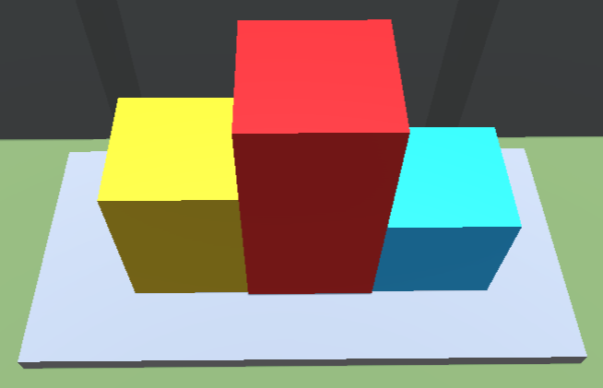

* + - * 리더 보드의 역할을 수행한다.
      * 전체 유저 중 본인의 순위를 기재한다.
      * 매주 월요일 순위 정보가 갱신된다.

## 2-2. 상세 설명

## 2-2-1. 인 게임 UI

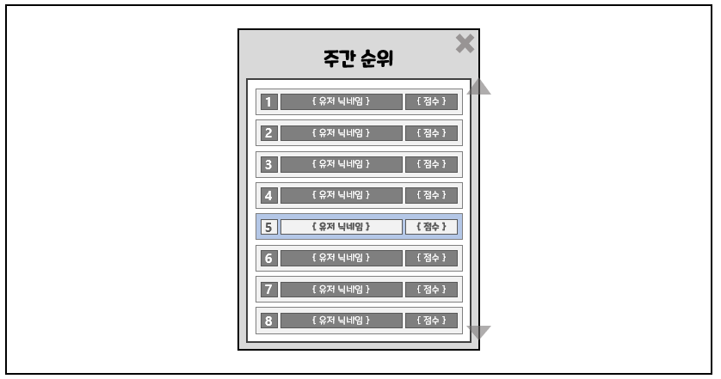

* + - * 한 페이지에 총 8개의 순위가 출력된다.
      * UI가 처음 출력될 때 유저 본인 순위 기준 위로 3개, 아래로 4개의 순위를 출력한다.

만약 유저가 7명 이하라면 위의 과정 없이 상단부터 내림차순으로 출력한다.

* + - * 마우스 휠을 통해 상/하 유저 순위를 확인할 수 있다.

|  |  |  |  |
| --- | --- | --- | --- |
| **No** | **Name** | **UI Img** | **내용** |
| 1 | User_ProfileBox |  | - 유저 정보를 출력한다.  - 유저 본인이 해당하는 순위는 본인 표시를 위해 **푸른색**으로 표현한다.  - 아래의 유저 정보를 출력한다.  = 순위 / 닉네임 / 점수 |
| 2 | Scroll_Guide_Image |  | 유저가 마우스 휠을 굴릴 때 상하 이동이 가능함을 가이드 이미지로 표시한다.  마우스 휠을 굴릴 때만 활성화되고, 굴리지 않는다면 비활성화된다. |
| 3 | Exit_Button |  | - 버튼 클릭 시, UI가 비활성화된다.  - ESC 키 입력 시에도 UI가 비활성화된다. |

## 2-2-2. 조작키

|  |  |
| --- | --- |
| **조작키** | **상호작용 결과** |
| 마우스 스크롤 | 1. 유저 본인 순위 기준으로 리더보드 상/하 확인 |
| 마우스 클릭 | 1. 나가기 버튼 상호작용 |
| ESC키 | 1. 시상대 UI 비활성화 |

## 2-3. 플로우 차트

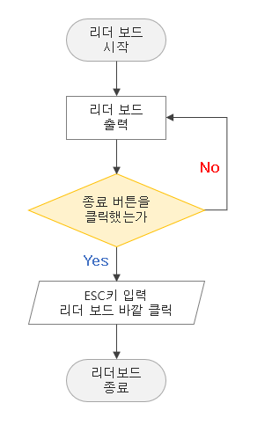

## 2-4. 예외처리

|  |  |
| --- | --- |
| **예외 사안** | **처리 방법** |
| 게임 중 리더 보드가  갱신되었을 경우 | 게임 중이 아닐 때 : 게임 다시 시작 후 타이틀 화면 이동  게임 중일 때 : 해당 게임 종료 후 다시 시작 후 타이틀 화면 이동 |

# 3. 레코드판

## 3-1. 개요

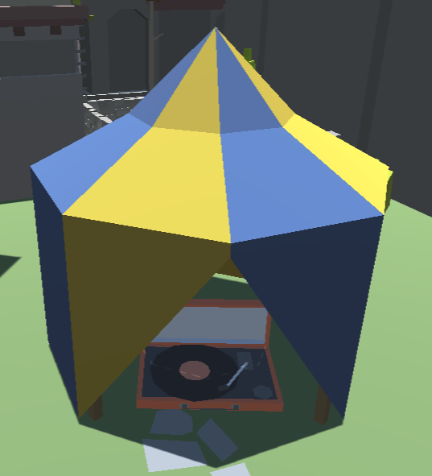

* + - * 게임 내 BGM 조절의 기능을 수행한다.
      * 유저가 선택지에서 고름으로써 특정 BGM을 선택해 출력할 수 있다.

## 3-2. 상세 설명

## 3-2-1. 인 게임 UI

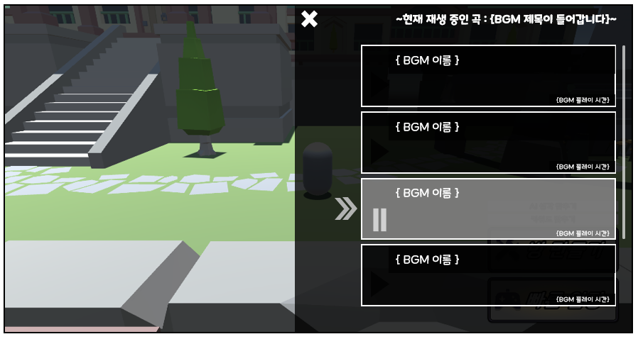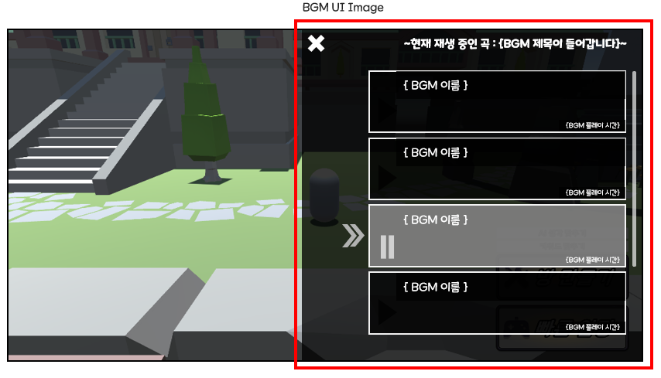

* + - * 좌측은 인 게임 내에서의 BGM UI 배치도이다.
      * 우측은 전체 화면에서 BGM UI Image가 배치된 범위를 빨간 선을 통해 안내한다.
      * 마우스를 BGM UI Image 상단에 올려둔 채 마우스의 휠을 굴릴 경우 BGM리스트 상/하 스크롤  
        이동이 가능하다.
      * BGMImgBox를 클릭하는 것으로 해당 BGM을 실행할 수 있다.
      * BGM을 실행하고, 실행한 BGM을 다시 클릭하는 것으로 현재 BGM이 진행된 상태에서 정지시킬 수 있다.

|  |  |  |  |
| --- | --- | --- | --- |
| **No** | **Name** | **UI Img** | **내용** |
| 1 | ExitButton |  | - 나가기 버튼이다.  - 버튼 클릭 시, 해당 UI가 비활성화된다.  - ESC 키 입력 시에도 UI가 비활성화된다. |
| 2 | NowPlayList_Text |  | - “~현재 재생 중인 곡 : “ + {BGM 제목} + “~”의 형태로 이루어져 있다.  - 현재 재생 중인 BGM의 이름을 출력한다. |
| 3 | PlayBgmName |  | - 현재 속한 BGM의 이름을 출력한다. |
| 4 | BgmTime_Text |  | - 현재 속한 BGM의 총 플레이 시간을 출력한다. |
| 5 | PlayButton |  | - 현재 속한 BGM이 재생 중인지 아닌지를 출력한다.  - 클릭 시, 선택한 BGM이 현재 재생 중이라면, 해당 BGM을 중지한다.  - 는 현재 재생 중이지 않은 상태이다.  - 는 현재 재생 중인 상태이다. |
| 6 | ScrollBar |  | - BGM 목록 중 현재 ‘출력된 BGM / 전체 BGM’의 비율을 출력한다.  - 클릭 후 상/하로 움직이는 것으로 BGM 리스트의 상/하를 확인한다. |
| 7 | SelectBGMMark |  | - 현재 재생되고 있는 노래를 가리키고 있는 이미지이다.  - 특정 버튼의 기능을 수행하진 않는다. |
| 8 | BGMImgBox |  | - 사운드의 바탕이 되는 버튼 이미지이다.  - 선택되지 않은 노래가 있는 박스의 색은 #2b2b2b, 선택된  노래가 있는 박스의 색은 #ababab로 나타낸다. |

## 3-2-2. 조작키

|  |  |
| --- | --- |
| **입력** | **출력** |
| 마우스 클릭 | 1. (ScrollBar 클릭 시) BGM 리스트 상/하를 확인한다.  2. BGM을 실행/정지 한다.  3. (ExitButton)해당 UI를 비활성화한다. |
| 마우스 휠 | 1. (마우스가 UI 상단에 있을 때)노래 리스트의 상하를 확인한다. |
| ESC 클릭 | 1. 해당 UI를 비활성화한다. |

## 3-3. 플로우 차트

아래는 레코드판을 이용해 출력 가능한 음악 리스트이다.

음악 리스트는 Git 폴더 내 “1. 문서 > 5. 사운드 > 2. bgm” 폴더에 임시로 저장한다.

* + 이후 사용이 확정된다면 유니티 내 리소스 폴더로 옮긴다.

|  |  |  |
| --- | --- | --- |
| 번호 | 게임 내 출력되는 bgm 이름 | 실제 bgm 파일 이름 |
| 1 | 재즈곡 | Putting On The Ritz - Freedom Trail Studio.mp3 |
| 2 |  |  |
| 3 |  |  |
| 4 |  |  |
| 5 |  |  |
| 6 |  |  |
| 7 |  |  |
| 8 |  |  |
| 9 |  |  |
| 10 |  |  |
| 11 |  |  |

## 3-4. 플로우 차트

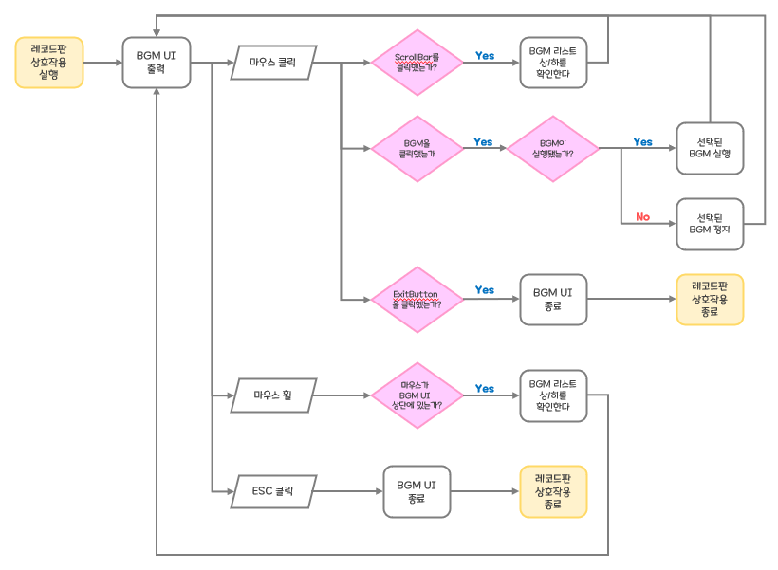

## 3-4. 예외 처리

|  |  |
| --- | --- |
| **예외 상황** | **예외 처리** |
| 노래 A를 중간에 정지한 상태에서  노래 B를 선택한 경우 | 노래 A의 진행 정도를 초기화하고 노래 B를 실행한다. |
|  |  |
|  |  |
|  |  |

# 4. 게시판

## 4-1. 개요

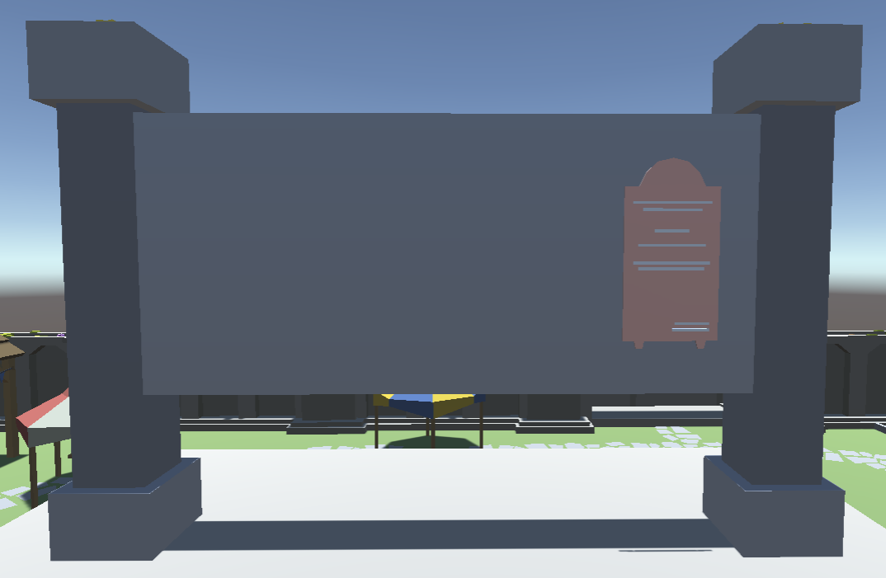

-상호작용시 공지사항을 출력한다.

-상호작용 시 UI 출력과 관련된 자세한 내용은 **“공지사항 기획서”** 참고